Etablissement :
EP3 : Exercer son activité en milieu collectif | Contrôle en cours de formation en centre de formation
NOM, prénom : | Date :

Contexte professionnel
Titulaire du CAP AEPE depuis juillet, vous exercez comme assistant maternel depuis le 1er août. Vos employeuses, Mesdames Smith Johanna et Charlotte mariées depuis 4 ans, viennent de vous recruter pour garder leurs fils Liam et Ethan âgées de 2 ans.

Lors de la signature de votre contrat de travail le 15 juillet, Mmes Smith vous ont fait visiter leur maison et donner les recommandations pour la garde de leurs fils afin de vous permettre de rédiger votre projet d’accueil pour débuter le 1er aout. Vos horaires seront 8h – 18h les lundis, mardis, jeudis et vendredis et les mercredis 8h – 12h. Il est programmé une semaine d’adaptation dont vous avez défini les modalités avec les parents, celle-ci vous permettra également de les interroger sur les habitudes de vie de leurs fils afin de finaliser votre projet d’accueil qui sera remis le 1er août.

Mmes Smith habitent dans un quartier pavillonnaire de Torcy. Le domicile se trouve à proximité d’une aire de jeu pour enfants et du RAM. Se trouve également proche du domicile des commerces de proximité (boulangerie, pharmacie, tabac, une épicerie, une boucherie).
Le pavillon de plein pied est composé de deux chambres, un bureau, d’une cuisine ouverte sur un séjour, d’une salle de bain, d’un coin jeux et d’un garage. Les espaces extérieurs sont accessibles et sont équipés d’une terrasse aménagée, d’un potager et d’une balançoire adapté aux jeunes enfants ainsi que d’un toboggan.

Les parents vous demandent d’entretenir les espaces de vie de l’enfant (coin jeux dans le séjour, le séjour, la cuisine, la salle de bain, la chambre) et de procéder au bionettoyage des jeux et jouets des enfants une fois par semaine avec un détergent-désinfectant alimentaire lors de la sieste des enfants.

A la demande des parents, vous amenez les enfants deux fois par semaine au RAM pour participer :
    - aux activités collectives proposées au centre de loisirs les crayons de couleurs le lundi matin de 9h à 11h,
    - aux activités artistiques le jeudi après-midi de 15h à 17h proposées au sein du RAM.

Ce matin (1er août), vous prenez vos fonctions. Vous êtes accueillis par Johanna. Elle vous explique que Liam est constipé depuis hier matin et qu’il se plaint d’avoir mal au ventre mais qu’il n’a pas de fièvre.
Elle vous demande de la tenir informée dès que Liam est allé à la selle et de vérifier sa température dans la journée.
Ethan est grognon depuis quelques jours, il a du mal à dormir.
Elle vous indique que Charlotte viendra à 16h récupérer Liam pour l’emmener chez le pédiatre.

PARTIE : QUESTIONS

Pendant le temps de préparation (1h30) répondre aux questions suivantes à partir du contexte professionnel et de l’ensemble du dossier documentaire fourni.

QUESTION 1
Décrire le contexte de l’intervention en précisant :
- Le déroulement d’une journée « type » de l’arrivée du premier enfant au départ du dernier enfant
- L’entretien journalier et hebdomadaire du lieu d’accueil.

QUESTION 2
Compléter l’extrait du projet d’accueil de Liam en annexe.

QUESTION 3
Élaborer un menu pour le déjeuner de Liam.

À l’oral devant le jury, présenter :

- Le déroulement d’une journée « type ».
- Le menu pour le déjeuner de Liam

Pendant l’entretien, le jury vous interrogera sur l’ensemble des questions préparées.

Document 1 : Plan du logement :
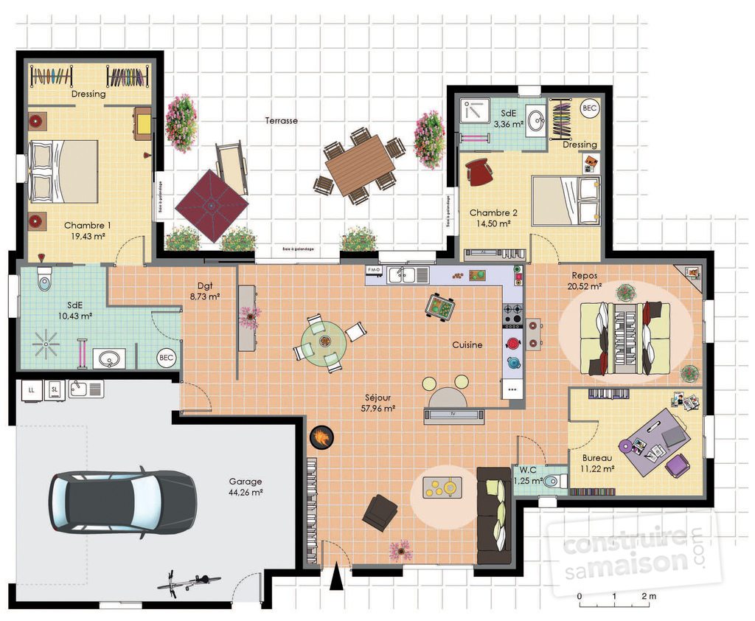

Coin jeux

Document 2 : La liste des matériel et produits disponibles :
Toilette | Entretien | Denrée et matériel de cuisine
- couches culottes  - lait de toilette  - savon doux  - gants de toilette  - serviettes  - mouchoirs  - crème pour le siège  - mouche bébé  - sérum physiologique  - thermomètre  - trousse de premiers secours | - liquide vaisselle  - éponges  - produits dégraissant  - produits désinfectant  - détergent sol  - détartrant  - produit vitre  - Balai rasant + micro fibre  - un balai « Swiffer »  - gants ménager  - aspirateur | - mixer  - matériels de cuisson  - vaisselle  - vaisselle en plastique  - râpe  - presse purée  - couvert  - four  - four à micro-onde  - cuiseur vapeur  - lave-vaisselle  - biberon + accessoires  Denrées non périssable : petit pois, riz, pate, lentille, biscotte, courgette, compote de pruneau, condiment, huile d’olive, pain de mien, confiture, chocolat, biscuit sec, lait, ALD de croissance en poudre, eau, soda  Denrées périssables :  carotte, pomme de terres, courgettes, pommes, poires, fraises, banane, yaourts, tranche de jambon, œufs, blanc de poulet, beurre, jus de pomme, Kiri.

Document 3 : Bilan de la semaine d’adaptation :

Jours | Activités
1er et 2ème jour : 8h – 10h | - Enfants habillés et petit déjeuner pris à mon arrivée  - Présentation des enfants par Johanna qui me laisse seule avec eux. Liam et Ethan jouent au coin jeux : Ethan est plus calme que Liam.  - Ethan est propre la journée, il ne porte une couche culotte que sur le temps de la sieste et la nuit.  - Liam porte encore des couches culottes la journée et la nuit.  - Le change se fait dans la salle de bain et debout.
3ème jour : 10h-14h | - Accueil par Charlotte qui va rester à la maison aujourd'hui, elle vous demande de préparer le repas pour 11H30.  - Liam refuse de manger et jette son assiette par terre ce qui fait rire son frère.  - Ethan mange sans difficulté.  - Enfants en apprentissage pour l’utilisation des couverts.  - Sieste des enfants à 13h :  - Les enfants dorment dans la même chambre, sont en body et couche culotte.  - Chacun à un doudou et Liam une tétine.  - Les rideaux sont tirés et la veilleuse musicale mise. Les enfants se réveillent seul.  - Remise en état de la cuisine lors de la sieste des enfants. Charlotte vous précise que Liam est difficile sur ses goûts alimentaires, il ne souhaite manger que des féculents, du jambon et des yaourts. Elle vous demande de ne pas céder à ses caprices et de veiller à l’équilibre alimentaire des enfants.
4ème jour : 10h- 17h | - Présence des parents de 1OH à 11H puis de 16H à 17H  - 10H à 11H : réalisation d’une activité motrice dans le jardin. Liam est content de cette activité à l’inverse de son frère qui rencontre des difficultés à réaliser les étapes du parcours. Cela l’agace et il pleure.  Liam réconforte son frère en lui apportant son doudou.  - Repas : Liam n’aime pas la peau de la tomate, la recrache et refuse de manger le poisson. Il souhaite avoir un yaourt. Ethan mange sans problème.  - Sieste : idem que pour le 3ème jour. Ethan se réveille durant la sieste et demande sa maman.  - Préparation pour se rendre au RAM :  - Préparation du goûter (pris au RAM) lors de la sieste. Liam et Ethan prennent un goûter identique : yaourt à boire, une compote et un biscuit.  - Habillage des enfants : Ethan met son short et son t-shirt seul mais avec une aide et Liam a besoin qu’on l’habille.  - Le trajet pour se rendre au RAM se fait en poussette.  - Activité artistique au RAM : réalisation d'une peinture. Ethan est content de participer à cette activité. Il est concentré, appliqué. Liam arrête l’activité au bout de 3 min.
5ème jour : 8h- 18H | Journée complète seule avec les enfants.

PARTIE 2 : ANNEXE 1

Projet d’accueil de

Nom : SMITH
Prénom : Liam
Date de naissance de l’enfant) : 12/05/2017

Signé entre :

Les parents : Charlotte et Johanna Smith
Adresse : 5 Rue du Chemin Vert 77200 Torcy
Téléphone fixe et / ou portable : 07.67.20.32.10

et l’assistant maternel agréé : ………………………….................................................................................
Adresse :
………………………………………………………………………………………………………..……………….……………………………………..........................................................................................................................
Téléphone fixe et / ou portable : …………………............................................................................................
Mail (facultatif): ……………………………………………………………………………………….........................

Le : ...............................................

Vie quotidienne de l’enfant :

La sécurité affective
Votre enfant utilise-t-il :
Un doudou? ................................................................ ..............………………………………….......................
Une tétine ? .............................................................................………………………………….........................
A-t-il d’autres habitudes (portage...) ?
.........................................................................................................................................................................
.........................................................................................................................................................................

La sieste
Le sommeil favorise la croissance et le développement de l’enfant. Chaque enfant a son propre rythme, ses rituels d’endormissement et de réveil, qu’il convient de respecter.
Déroulement de la sieste (habitudes et lieu d’endormissement, signes de fatigue, rythme, durée approximative...)
.........................................................................................................................................................................
.........................................................................................................................................................................
.........................................................................................................................................................................
.........................................................................................................................................................................
.........................................................................................................................................................................
.........................................................................................................................................................................

Le repas : Le repas est un moment privilégié de détente, de découverte et de plaisir partagé. Il est important de discuter des habitudes de l’enfant, en visant au respect de son équilibre alimentaire et de ses besoins (quantités, variétés…).
Les parents restent à l’initiative de la diversification alimentaire et échangent régulièrement avec l’assistant maternel. En tant que professionnel, celui-ci peut conseiller les parents et se rapprocher des professionnels de PMI en cas de questionnements.

Fourniture des repas :
Fournis par la famille Fournis par l'assistant maternel
 | Fournis par la famille | Fournis par l’assistant maternel
Le lait* | X
L’eau | X
Le petit déjeuner (1)
Le déjeuner | X
Le dîner (1)
Autres aliments | X
* Les laits spéciaux sont fournis par les parents
(1) La fourniture du petit déjeuner doit être exceptionnelle et celle du diner n’est autorisé que si l’agrément délivré à l’assistant maternel par la PMI prévoir l’accueil en horaires particuliers.

Recommandations concernant les repas

Ne pas céder aux caprices de Liam. Veiller à son équilibre alimentaire et à ce qu’il goute tous les aliments proposés.

Pour le nourrisson : Quelle organisation en cas d’allaitement maternel ? Comment prend-il ses biberons ? (Habitudes, rythme, quantité, eau, température, modalités de chauffage)

NON CONCERNE

Pour Liam : quelles sont ses habitudes (quantité, goûter, boissons, préférences alimentaires…)

..................................................................................................................................................................................................................................................................................................................................................
..................................................................................................................................................................................................................................................................................................................................................
..................................................................................................................................................................................................................................................................................................................................................
..................................................................................................................................................................................................................................................................................................................................................

Les régimes particuliers pour petits et grands (allergies alimentaires, intolérances, régime…) :

NON CONCERNE

Les soins et les changes
L’acquisition de la propreté varie d’un enfant à l’autre. Elle est progressive et doit respecter l’intimité de l’enfant et son développement personnel. L’apprentissage de la propreté est initié par les parents et relayé par l’assistant maternel. Quelle pratique pour les changes ? (Produits, lieu, rythme, allergies…). En tant que professionnel de la petite enfance, l’assistant maternel doit conseiller les parents en cas de pratiques inadaptées et en référer aux professionnels de PMI. Sauf exception et en accord avec l’assistant maternel, l’enfant arrivera au domicile de l’assistant maternel, changé, habillé et nourri.

Quelle pratique pour les changes ? (Produits, lieu, rythme, allergies…)
.........................................................................................................................................................................
.........................................................................................................................................................................
.........................................................................................................................................................................
.........................................................................................................................................................................
.........................................................................................................................................................................
.........................................................................................................................................................................

Les Activités d’éveil et intérêts de Liam
A quoi s’intéresse l’enfant ? (Ce qu’il aime faire, ses jeux préférés…)
..................................................................................................................................................................................................................................................................................................................................................

L’assistant(e) maternel(le) a-t-il (elle) des centres d’intérêt qu’il(elle) souhaite partager avec l’enfant ? (Promenade, histoires, chansons, …)
..................................................................................................................................................................................................................................................................................................................................................
..................................................................................................................................................................................................................................................................................................................................................
..................................................................................................................................................................................................................................................................................................................................................

Quels jeux et jouets adaptés à l’âge de l’enfant seront mis à sa disposition ?

Puzzle, pâte à modeler, peinture, feutre, gommette, voiture, garage, playmobyl, personnages en plastique, cuisinette + vaisselle + aliments en plastique, poupée + poussette, livres

Quel(s) lieu(x) et espace(s) lui est (sont) réservé(s) ?
Coin jeux dans le séjour, le jardin et la terrasse, sa chambre

Les parents souhaitent-il que l’enfant, accompagné par l’assistant maternel, fréquente un lieu d’éveil et d’activité ? (Relais assistants maternels, bibliothèque, ludothèque...)
..................................................................................................................................................................................................................................................................................................................................................
..................................................................................................................................................................................................................................................................................................................................................
..................................................................................................................................................................................................................................................................................................................................................
..................................................................................................................................................................................................................................................................................................................................................

Quel usage de la télévision et du multimédia dans la journée de l’enfant ? (Moments, programmes, temps consacré…)

Pas de télévision durant la journée.

Les jeux et les jouets mis à disposition doivent être propres, en bon état et complets, aux normes en vigueur et adaptés aux âges des enfants.
..................................................................................................................................................................................................................................................................................................................................................
..................................................................................................................................................................................................................................................................................................................................................

Les attitudes éducatives
Pour grandir, l’enfant a besoin dans la vie quotidienne de repères et de limites qui lui assurent continuité, stabilité et sécurité. Ils sont déterminants pour la construction de sa personnalité.
L’enfant accueilli est au coeur de des préoccupations, la qualité de son accueil repose sur la cohérence des attitudes éducatives qui seront discutées entre les parents et l’assistant maternel.
Elles tiennent compte des besoins de l’enfant en s’appuyant sur l’éveil : le jeu, la découverte, la socialisation, les limites…

Sur quelles attitudes éducatives faut-il s’accorder ? (Règles, limites, autonomie, socialisation, gestion des situations difficiles : pleurs, colères, anxiété…)

- Ne pas céder aux caprices lors des repas
- Respecter les habitudes horaires des repas et de la sieste.
- En cas de colère, isoler l’enfant pour qu’il se calme et lui expliquer les raisons.
- Pour la socialisation se rendre au RAM deux fois par semaine.
- Dès que la météo le permet aller au parc.

La santé et la sécurité de l’enfant
L’enfant est-il sujet à certaines allergies ?

NON CONCERNE

A-t-il un traitement régulier ?

NON CONCERNE

En cas de prise en charge particulière dans le cadre d’un Protocole d’Accueil Individualisé (PAI), l’assistant maternel accepte-t-il au domicile la visite d’un infirmier, d’un kinésithérapeute, d’un psychomotricien….
❑oui non

Contrôle des obligations vaccinales (décret du 25 janvier 2018)
L’admission d’un mineur est subordonnée à la présentation du carnet de santé de l’enfant ou de tout autre document mentionné à l’article D3111-6 du CSP (certificat de santé ou document remis par un professionnel de santé autorisé à pratiquer les vaccinations attestant de la situation de la personne au regard des vaccinations obligatoires).
Lorsqu’une ou plusieurs des vaccinations obligatoires font défaut, le mineur est provisoirement admis. Le maintien du mineur dans la collectivité d’enfants est subordonné à la réalisation desdites vaccinations dans les 3 mois.
Les parents doivent fournir à l’assistant maternel un certificat médical attestant de la vaccination à jour (11 vaccins obligatoires en fonction du calendrier vaccinal) :
o A l’admission
o Aux 3 mois de l’enfant
o Aux 6 mois
o Aux 12 mois
o Aux 18 mois

- Suggestion de questions
Des questions sont mises à la disposition des membres des commissions. Cette liste de questions est à considérer comme étant non exhaustive et peut être complétée lors des échanges entre membres du jury pendant la réunion d’harmonisation. De même, dans cette liste, certaines questions peuvent être sélectionnées, toutes ne devant pas nécessairement être posées.

Compétences | Critères d’évaluation | Performances attendues | Repère de notation | Suggestion de questions  (liste des questions non exhaustive)
T5 - Organiser son action  - Élaborer le plan de travail, planifier ses activités de travail  - S’adapter à une situation imprévue | - Prise en compte du degré de développement et d’autonomie de l’enfant  - Prise en compte des ressources et des contraintes  - Lecture d’un planning d’activités  - Mise en place d’une organisation prenant en compte les nouvelles priorités  - Respect des procédures d’information des responsables de l’enfant, de la structure, du service  - Prise d’initiative dans la limite de ses compétences  - Suivi de l’état des stocks adaptés au fonctionnement du lieu d’intervention  - Estimation réaliste des volumes et de la rotation des stocks  - Transmission d’une appréciation qualitative et signalement des anomalies | - Déterminer les priorités  - Établir une chronologie de ses activités  - Réorganiser son activité ou celle des enfants en fonction de nouvelles contraintes  - Appliquer les protocoles d’urgence | 5 pts | - Enoncer les capacités motrices d’un enfant de deux ans  - Enoncer l’attitude du professionnel pour favoriser l’autonomie de l’enfant lors de la prise des repas  - Face à un saignement de nez, énoncer le protocole à respecter

RS3 - Négocier le cadre de l’accueil  - Identifier les attentes des parents  - Présenter le projet d’accueil  - Elaborer le cadre organisationnel et conventionnel de l’accueil | - Échanger sur les habitudes de l’enfant : repos, jeux et sorties, alimentation, changes et acquisition de la propreté  - Échanger sur les choix éducatifs  - Présenter les activités envisagées  - Présenter les ressources mobilisables : logement, équipement, matériel de puériculture, lieux ressources…  - Adapter le projet d’accueil  - Formaliser le contrat de travail avec les parents employeurs  - Élaborer un planning d’accueil mensuel prévisionnel et réel | - Prise en compte des vœux éducatifs des parents  - Projet d’accueil adapté à l’enfant  - Respect du dispositif de l’agrément de l’assistant maternel (cadre réglementaire et conventionnel)  - Respect des termes des conventions collectives nationales de travail des assistants maternels du particulier employeur ou des salariés du particulier employeur  - Respect des limites entre vie privée et vie professionnelle | 5 pts | - Enoncer les éléments à prendre compte pour la rédaction de projet d’accueil  - Justifier l’importance d’identifier les habitudes des enfants pour leur accompagnement  Enoncer les éléments obligatoire qui constitue un contrat de travail
RS4 - Assurer les opérations d’entretien du logement et des espaces réservés à l’enfant  - Mettre en œuvre les techniques de dépoussiérage, nettoyage, bionettoyage, séchage des espaces et équipements réservés à l’enfant | - Réaliser l’achat de matériel et de produits adaptés au domicile et à la garde d’enfant en fonction du budget disponible  - Réaliser le dépoussiérage, le nettoyage, le bionettoyage, séchage des espaces et équipements réservés à l’enfant | - Respect des règles d’hygiène, de sécurité, et de développement durable  - Respect des principes de sécurité et d’économie d’effort lors de l’entretien des espaces réservés à l’enfant (PRAP)  - Choix correct du matériel, des produits  - Respect de la fréquence des opérations  - Respect des protocoles  - Qualité du résultat | 3,5 pts | - Justifier l’importance de lire les conditions d’utilisation d’un produit  - Justifier l’utilisation d’un détergent/désinfectant pour surface alimentaire pour le bionettoyage des jouets  - Justifier l’utilisation de l’aspirateur au balai pour le dépoussiérage des sols.  - Indiquer les règles à respecter pour le rangement des produits d’entretien + justifier.

RS5 - Élaborer des repas  - Concevoir des repas | - Élaborer des menus équilibrés adaptés aux enfants  - Réaliser des achats alimentaires en conséquence | - Menus proposés équilibrés  - Respect des étapes de la diversification alimentaire  - Prise en compte des goûts, du PAI, des potentialités et des habitudes socio-culturelles de l’enfant, des aliments à disposition  - Respect du budget alloué et du rapport qualité/prix | 1,5 pts | - Présenter les précautions à prendre pour garantir la qualité sanitaire des denrées périssables.  - Enoncer les différentes formes de commercialisation des légumes.
- Préparer des repas en milieu familial | - Utiliser des produits frais, prêts à l’emploi, surgelés…  - Réaliser des préparations  - Entreposer et conserver les denrées fraîches ou surgelées, les préparations culinaires | - Rangement rationnel et choix judicieux des zones d’entreposage ou de conservation  - Conditionnements adaptés pour la conservation  - Choix et utilisations corrects des denrées  - Choix et utilisations corrects des matériels  - Respect des recettes, des procédures d’utilisation, des modes d’emplois  - Respect des règles de sécurité, d'hygiène, d'ergonomie, d'économie  - Respect du temps imparti  - Résultat conforme aux critères organoleptiques | 1,5 pts | - Indiquer le mode de cuisson qui permet de conserver la valeur nutritionnelle des aliments  - Identifier des règles d’hygiène et de sécurité à respecter lors de la préparation des repas.
- Servir un repas en milieu familial | - Mettre en place les conditions favorables à la prise du repas  - Mettre en attente de service les repas, remettre en température  - Dresser et servir des portions, des plats  - Desservir l’espace repas | - Respect des besoins et du rythme de l'enfant  - Disposition rationnelle et sécurisée des espaces  - Service des repas dans des conditions optimales d'ambiance  - Choix et utilisation corrects des matériels  - Présentation adaptée aux enfants, soignée et agréable  - Respect de la température des aliments  - Respect de la durée des repas  - Tri, rangement, élimination corrects des aliments non consommés | 1,5 pts | - Justifier le mode de conservation des restes.  - Citer les moyens permettant de mettre en valeur les préparations culinaires.

Les aptitudes professionnelles décelées au cours de l’entretien apparaissent également sur la grille de notation (2 pts) de la prestation.

